Новости
школьного научного общества «Эврика»

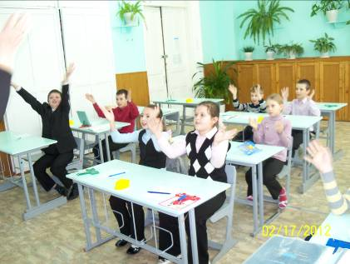
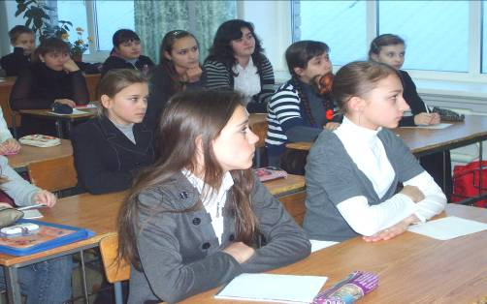
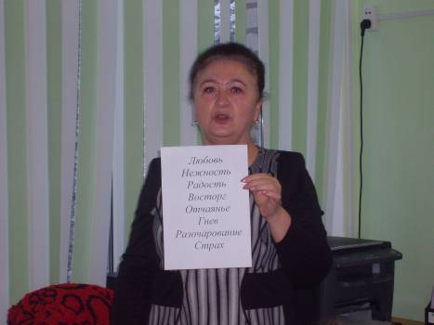
16,17 февраля 2012 года в нашем школьном научном обществе прошел учебный семинар «Правила оформления творческой работы учащихся и обеспечение психологической безопасности личности». В семинарских занятиях приняло участие 46 школьников. Традиционно его начала педагог-психолог нашей школы Киселева Н.Г., которая, используя современные методики: цветотерапии и элементов игротерапии, обучила всех присутствующих приемам саморегуляции, снятию стрессового и эмоционального напряжения, умению общаться и жить без конфликтов. Продолжила семинар руководитель НОУ Москаленко Е.В.. Она проанализировала типичные ошибки в оформлении работ учащихся, познакомила с общими правилами оформления творческих работ, наглядно показала, как делаются ссылки в тексте, сокращения, какие методы исследований можно использовать в работе. Внимание учеников акцентировалось на научно-исследовательских деятельности и работах, востребованных на проводимых в последнее время конкурсах и конференциях. Всем участникам семинара выдавались памятки по оформлению работ.

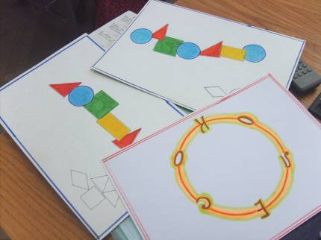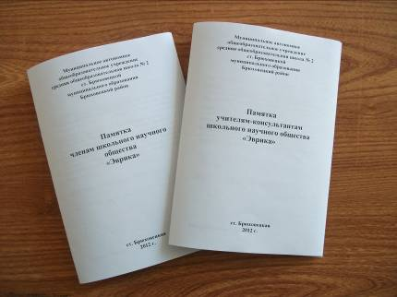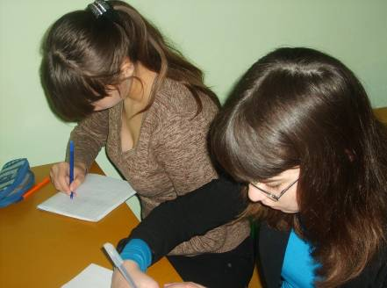

Руководитель школьного научного общества
учащихся «Эврика» Москаленко Е.В.

